Сисабекова Касымхана Ермекбаевича

- Основные сведения
дата рождения | 19.11.1947 год | 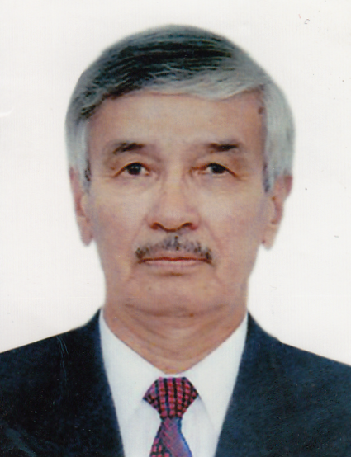
должность | Профессор кафедры патологической анатомии и гистологии
ученая степень | Доктор медицинских наук.
ученое звание | профессор

- Образование

№  п/п | Год окончания | Официальное название  учебного заведения | Специальность/  направление | Квалификация
2.1 | 1972г | Карагандинский ГМИ | Санитария и гигиена | Санитарный врач

- Опыт научно-педагогической работы

№ п/п | Период работы (годы) | Официальное название организации, структурное подразделение | Должность
3.1 | 1972-1998 | КазНМУ им. С.Ж. Асфендиярова, кафедры: анатомии, топографической анатомии и оперативной хирургии, гистологии | Ст-исследователь, ассистент, стар.преподаватель, доцент
3.2 | 1998 по 2015гг | ЮКГМА, ЮКГФА заведующий кафедрой анатомии, гистологии | Доцент, профессор
3.3 | 2015- по наст. время | ЮКГФА, ЮКМА кафедра морфологических дисциплин, кафедра патологической анатомии и гистологии | профессор
Общий стаж научно-педагогической работы 46 лет

- Преподаваемые дисциплины

Наименование
Гистология
Цитология
Эмбриология

- Методическая работа
(за последние 3 года)
№  п/п | Наименование | Результат
5.1 | Рабочие программы учебных дисциплин | Рабочие программы по элективам: «Основы мофологии и физиологии 1,2» и «морфология и физиология» для 1 и 2 курса специальности «Общая медицина»
5.2 | Программы практик | -
5.3 | Подготовка учебников,  учебных пособий, учебно- методических пособий
5.4 | Подготовка практикумов, рабочих тетрадей, сборников  задач | -
5.5 | Подготовка справочной  литературы | -
5.6 | Разработка наглядных пособий | Подготовка стенда: Эмбриология человека.
5.7 | Разработка интерактивных форм | По реализуемой дисциплине в РП и силлабусе отражены интерактивные формы проведения учебных занятий: разбор ситуационных заданий, интерактивная игра «Kahoot»

- Диссертации

№  п/п | Название (ученая степень, специальность, тема) | Место, год защиты
6.1 | -кандидат медицинских наук; специальность- гистология, эмбриология, физиология человека и животных, на тему: «Посттравматическое восстановление нервно-мышечного синапса под влиянием лазерного облучения» | -г. Москва, институт ВНД и нейрофизиологии, 1989г.
6.2 | -доктор медицинских наук; специальность- адам антомиясы, гистология, цитология, клетқалық биология, тема: «Нейроиммуногенездің жергілікті механизмдерінің морфологиялық негіздері» | -г. Алматы, КазНМУ им. С.Асфендиярова, 2004г.

- Область научных интересов

Ключевые слова, характеризующие область научных интересов
Нейроморфология, цитология, гистология, иммунология, органы кроветворения
- Научно-исследовательская деятельность
(за последние 3 года)
Научные проекты
№ п/п | Название проекта, гранта, контракта | Год | Статус участника  проекта
8.1 | - | - | -

Публикационная активность
№  п/п |  |  |  |  | Наименование, место  издания |  |  |  |  | Год | Печ.  лист
8.5 |  | Монографии:  - в изданиях, индексируемых российским индексом научного цитирования с аффилиацией с Академией  - с грифом филиала, Академии |  |  | - |  |  |  |  | - | -
8.6 |  | Публикации в изданиях,  индексируемых Web of science или Scopus с аффилиацией Академии |  |  | - |  |  |  |  | - | -
8.7 |  | Публикации в изданиях, включенных в перечень ВАК Минобрнауки России) с аффилиацией Академии |  |  | - |  |  |  |  | - | -
8.8 |  | Публикации в изданиях, индексируемых Российским индексом научного цитирования с аффилиацией Академии |  |  | - |  |  |  |  | - | -
8.9 |  | Публикации в других изданиях
Участие в научно-исследовательской и (или) творческой работе обучающихся
№  п/п | Наименование |  | Название работ,  автор |  |  | Место, время  проведения |  | Результат
8.10 | Руководство работами, представленными обучающимися:  - на международные и (или) всероссийские  конкурсы, конференции;  - другие конференции  - круглые столы, заседания  дискуссионного клуба
8.11 | Руководство студенческими научными кружками |  | - |  |  | - |  | -
Публичное представление результатов научно-исследовательской деятельности
№  п/п | Наименование |  |  | Место |  |  | Год |  | Результат
8.12 | Участие в международных конгрессах, симпозиумах, конференциях с докладом
8.13 | Выступления с докладом на конференциях (всероссийских, региональных, вузовских) |  |  | - |  |  | - |  | -
8.14 | Выступления с докладом на заседаниях научного сообщества дискуссионного клуба, круглых столов, проблемных семинарах

- Повышение квалификации
(за последние 3 года)
№ п/п | Год прохождения | Название программы и объем программы в часах | Официальное название организации
9.1 | 2017 | Эффективный преподаватель | ЮКГФА
9.2 | 2017 | Проблемно-ориентированное обучение-54 часа | ЮКГФА
9.3 | 2017 | Профессионал, лидер и организатор- 54 часа | ЮКГФА
9.4 | 2017 | Исследователь и ученый -54 часа  Роль проблемного обучения в повышении практических навыков студентов при изучении гистологии-108 часов | ЮКГФА  ТашМИ

- Награды, грамоты, благодарности
№ п/п | Название | Наименование организации выдавшей награду, грамоту, благодарность | Год присвоения
10.1 | Нагрудный знак «Денсаулық сақтау ісіне қосқан үлесі үшін» | Министерство здравоохранения Республики Казахстан | 2018

